МДОУ Смоленский детский сад «Берёзка»

Конспект фронтального занятия с детьми старшей группы
«Русская изба»
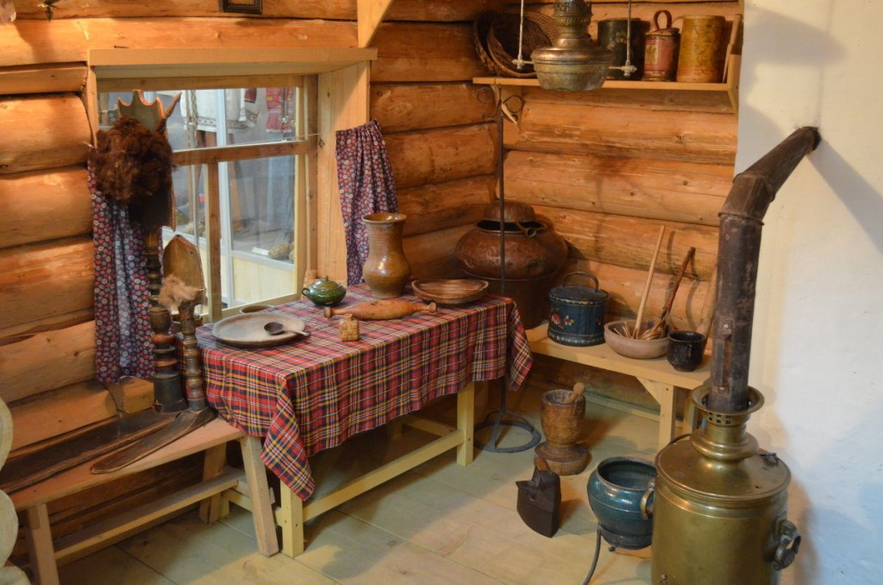

с. Смоленское
Переславский район Ярославская область
2018 год.

Цель: познакомить детей с бытом крестьян.
Задачи:
Образовательные:
- пополнить словарный запас словами крестьянского быта: лавка, ухват, куть, лукошко;
- показать крестьянский быт;
- упорядочить, закрепить информацию о русском быте.
Воспитательные:
- воспитывать умение работать в коллективе;
- прививать чувство патриотизма;
- воспитывать интерес к конструктивной деятельности.
Развивающие:
- развивать у детей познавательный интерес, познавательные способности;
- развивать образное представление, чувство композиции;
- развивать мелкую моторику.
Планируемые результаты: ребята знают убранство русской избы и функции каждого из предметов быта.
Время занятия: 40 минут.
Материал: набор пластилина, лоскутки, маленькие деревяшки, прутики; учебный фильм.

Ход работы:
I. Организационный момент (3 минуты).
- Многие из вас живут в деревянных домах, но это уже современные жилища, где есть телевизор, компьютер, газовая плита.
Сегодня мы с вами совершим экскурсию в избу наших прабабушек и посмотрим, как жили люди до появления в сёлах газа и электричества.
II. Основная часть (30 минут)
1. Рассказ о быте крестьян.
В русской избе различались четыре угла: печной, бабий кут, красный угол, задний угол (у входа под полатями). Каждый угол имел своё традиционное назначение. А вся изба в соответствии с углами делилась на женскую и мужскую половину.
Женская половина избы проходит от устья печи (выходное отверстие печи) до передней стены дома.
Один из углов женской половины дома – это бабий кут. Его еще называют «запечье». Это место около печи, женская территория. Здесь готовили пищу, пироги, хранилась утварь, жернова. Иногда «женская территория» дома отделялась перегородкой или ширмой. На женской половине избы з а печью были шкафчики для кухонной посуды и съестных припасов, полки для столовой посуды, ведра, чугуны, кадки, печные приспособления (хлебная лопата, кочерга, ухват). «Долгая лавка», которая шла по женской половине избы вдоль боковой стены дома, тоже была женской. Здесь женщины пряли, ткали, шили, вышивали, здесь висела и детская люлька.
Никогда мужчины на «женскую территорию» не входили и не трогали ту утварь, которая считается женской. А чужой человек и гость даже заглянуть в бабий кут не мог, это было оскорбительным.
По другую сторону печи было мужское пространство, «мужское царство дома». Здесь стояла пороговая мужская лавка, где мужчины занимались домашней работой и отдыхали после трудового дня. Под ней нередко был шкафчик с инструментами для мужских работ.Женщине сидеть на пороговой лавке считалось неприличным. На боковой лавке в задней части избы они отдыхали днем.

РУССКАЯ ПЕЧЬ
Примерно четвертую, а иногда и третью часть избы занимала русская печь. Она была символом домашнего очага. В ней не только готовили пищу, но и готовили корм скоту, пекли пироги и хлеб, мылись, обогревали помещение, на ней спали и сушили одежду, обувь или продукты, в ней сушили грибы и ягоды. А в подпечке даже зимой могли содержать кур. Хотя печь и очень большая, она не «съедает», а, наоборот, расширяет жизненного пространство избы, превращая его многомерное, разновысотное.
Недаром есть поговорка «плясать от печки», ведь всё в русской избе начинается именно с печи. Помните былину про Илью Муромца? Былина нам говорит, что Илья Муромец «лежал на печи 30 лет и 3 года», то есть не мог ходить. Не на полатях и не на лавках, а на печи!
«Печь нам как мать родная», — говорили раньше люди. С печью были связаны многие народные лечебные практики. И приметы. Например, нельзя в печь плеваться. И нельзя было ругаться, когда горел в печи огонь.
Новую печь начинали прогревать постепенно и равномерно. Первый день начинали с четырех полен, и постепенно каждый день добавляли по одному полену чтобы прокалить весь объем печи и чтобы она была без трещин.
Сначала в русских домах были глинобитные печи, которые топились по-черному. То есть печь тогда не имела вытяжной трубы для выхода дыма. Дым выпускался через дверь или через специальное отверстие в стене. Иногда думают, что черные избы были только у нищих, но это не так. Такие печи были и в богатых хоромах. Черная печь давала больше тепла и дольше его хранила, чем белая. Прокопченные стены не боялись сырости или гнили.
Позже печи стали строить белыми – то есть стали делать трубу, через которую выходил дым.
Печь находилась всегда в одном из углов дома, который назывался печной, дверной, малый угол. По диагонали от печи находился всегда красный, святой, передний, большой угол русского дома.

КРАСНЫЙ УГОЛ В РУССКОЙ ИЗБЕ
Красный угол – центральное главное место в избе, в русском доме. Его еще называют «святой», «божий», «передний», «старший», «большой». Он освещен солнцем лучше всех других углов в доме, всё в доме ориентировано по отношению к нему.
Божница в красном углу как алтарь православного храма и осмыслялась как присутствие Бога в доме. Стол в красном углу – церковный престол. Здесь, в красном углу молились на образа. Здесь за столом проходили все трапезы и главные события в жизни семьи: рождение, свадьба, похороны, проводы в армию.
Здесь находились не только образа, но и Библия, молитвенные книги, свечи, сюда приносили веточки освященной вербы в Вербное воскресенье или веточки березы в Троицу.
Красному углу особо поклонялись. Здесь во время поминок ставили лишний прибор для ушедшей в мир иной души.
Именно в Красном углу подвешивали щепных птиц счастья, традиционных для Русского Севера.
Места за столом в красном углу были жестко закреплены традицией, причем не только во время праздников, но и во время обычных приемов пищи. Трапеза объединяла род и семью.
2. Просмотр учебного фильма.
3. Изготовление русской избы.
- Теперь мы с вами сами попробуем обустроить нашу избу. Сейчас каждой паре будет задание изготовить один из предметов быта, а потом мы их расположим в нашей избе.
III. Итоговый момент (7 минут).
Коллективная работа. Просим детей рассказать о быте в сделанной нами избе.

